2018年度
曲阜市图书馆部门决算

目 录
第一部分 部门概况
一、部门职责
二、机构设置
第二部分 2018年度部门决算表
一、收入支出决算总表
二、收入决算表
三、支出决算表
四、财政拨款收入支出决算总表
五、一般公共预算财政拨款支出决算表
六、一般公共预算财政拨款基本支出决算表
七、政府性基金预算财政拨款收入支出决算表
八、一般公共预算财政拨款“三公”经费支出决算表
第三部分 2018年度部门决算情况说明
一、收入支出决算总体情况说明
二、收入决算情况说明
三、支出决算情况说明
四、财政拨款收入支出决算总体情况说明
五、一般公共预算财政拨款支出决算情况说明
六、一般公共预算财政拨款基本支出决算情况说明
七、政府性基金预算财政拨款收入支出决算情况说明
八、一般公共预算财政拨款“三公”经费支出决算情况说明
九、重要事项情况说明
第四部分 名词解释

第一部分

部门概况

- 部门职责
保障人民民群众最基本的文化权益，大力发展社会主义先进文化，推动社会主义经济社会发展和社会主义和谐社会的建设；科学合理地使用图书经费，拟订文献资源建设计划书，兼顾纸质文献、电子文献和其他载体的文献采集，逐步建立能适应曲阜特色文化、科研需要，反映曲阜特点的馆藏体系。办理书刊资料的清点、剔旧、调拨工作，不断提高馆藏质量。利用图书、期刊、资料、报纸、图片、声像、电子文献等各种媒体，配合社会进行思想政治教育，宣传马列主义、毛泽东思想、邓小平理论、三个代表的重要思想、习近平书记重要讲话精神以及政府的政策法令。负责书刊资料和电子文献资源的整理和管理工作。合理组织馆藏，充分发挥文献资源的作用，努力改善服务态度，提高服务质量。根据科学研究的成果和课外阅读的需要，开展流通阅读和读者辅导工作。广泛开展国学教育和特色文化体验活动，传承国学精髓，实现传统文化教育与德育教育的有机结合。开展馆际互借、文献传递，国内国际资料交换工作。开展图书馆学、情报学的理论研究，提高工作人员的业务能力和管理水平。推进和实施现代化技术在图书馆的应用，不断提高图书管理和服务手段的现代化水平。
- 机构设置
设置5个职能科室：市文化信息资源共享工程支中心、办公室、采编辅导部、借阅部、机关借阅部5个科室。

第二部分

2018年度部门决算表
收入支出决算总表
 |  |  |  |  |  | 公开01表
部门：曲阜市图书馆 |  |  |  |  |  | 金额单位：万元
收入 |  |  | 支出
项目 | 行次 | 金额 | 项目 | 行次 | 金额
栏次 |  | 1 | 栏次 |  | 2
一、财政拨款收入 | 1 | 185.42 | 一、一般公共服务支出 | 29 | 0.00
二、上级补助收入 | 2 | 0.00 | 二、外交支出 | 30 | 0.00
三、事业收入 | 3 | 0.00 | 三、国防支出 | 31 | 0.00
四、经营收入 | 4 | 0.00 | 四、公共安全支出 | 32 | 0.00
五、附属单位上缴收入 | 5 | 0.00 | 五、教育支出 | 33 | 0.00
六、其他收入 | 6 | 0.00 | 六、科学技术支出 | 34 | 0.00
 | 7 |  | 七、文化体育与传媒支出 | 35 | 189.70
 | 8 |  | 八、社会保障和就业支出 | 36 | 0.00
 | 9 |  | 九、医疗卫生与计划生育支出 | 37 | 0.00
 | 10 |  | 十、节能环保支出 | 38 | 0.00
 | 11 |  | 十一、城乡社区支出 | 39 | 0.00
 | 12 |  | 十二、农林水支出 | 40 | 0.00
 | 13 |  | 十三、交通运输支出 | 41 | 0.00
 | 14 |  | 十四、资源勘探信息等支出 | 42 | 0.00
 | 15 |  | 十五、商业服务业等支出 | 43 | 0.00
 | 16 |  | 十六、金融支出 | 44 | 0.00
 | 17 |  | 十七、援助其他地区支出 | 45 | 0.00
 | 18 |  | 十八、国土海洋气象等支出 | 46 | 0.00
 | 19 |  | 十九、住房保障支出 | 47 | 0.00
 | 20 |  | 二十、粮油物资储备支出 | 48 | 0.00
 | 21 |  | 二十一、其他支出 | 49 | 0.00
 | 22 |  | 二十二、债务还本支出 | 50 | 0.00
 | 23 |  | 二十三、债务付息支出 | 51 | 0.00
本年收入合计 | 24 | 185.42 | 本年支出合计 | 52 | 189.70
用事业基金弥补收支差额 | 25 | 0.00 | 结余分配 | 53 | 0.00
年初结转和结余 | 26 | 10.66 | 年末结转和结余 | 54 | 6.39
 | 27 |  |  | 55
总计 | 28 | 196.09 | 总计 | 56 | 196.09
注：本表反映部门本年度的总收支和年末结转结余情况。

收入决算表
 |  |  |  |  |  |  |  |  |  | 公开02表
部门：曲阜市图书馆 |  |  |  |  |  |  |  |  |  | 金额单位：万元
项目 |  |  |  | 本年收入合计 | 财政拨款收入 | 上级补助收入 | 事业收入 | 经营收入 | 附属单位上缴收入 | 其他收入
功能分类科目编码 |  |  | 科目名称
栏次 |  |  |  | 1 | 2 | 3 | 4 | 5 | 6 | 7
合计 |  |  |  | 185.42 | 185.42 | 0.00 | 0.00 | 0.00 | 0.00 | 0.00
207 |  |  | 文化体育与传媒支出 | 185.42 | 185.42 | 0.00 | 0.00 | 0.00 | 0.00 | 0.00
20701 |  |  | 文化 | 185.42 | 185.42 | 0.00 | 0.00 | 0.00 | 0.00 | 0.00
2070104 |  |  | 图书馆 | 185.42 | 185.42 | 0.00 | 0.00 | 0.00 | 0.00 | 0.00
注：本表反映部门本年度取得的各项收入情况。

支出决算表
 |  |  |  |  |  |  |  |  | 公开03表
部门：曲阜市图书馆 |  |  |  |  |  |  |  |  | 金额单位：万元
项目 |  |  |  | 本年支出合计 | 基本支出 | 项目支出 | 上缴上级支出 | 经营支出 | 对附属单位补助支出
功能分类科目编码 |  |  | 科目名称
栏次 |  |  |  | 1 | 2 | 3 | 4 | 5 | 6
合计 |  |  |  | 189.70 | 161.89 | 27.81 | 0.00 | 0.00 | 0.00
207 |  |  | 文化体育与传媒支出 | 189.70 | 161.89 | 27.81 | 0.00 | 0.00 | 0.00
20701 |  |  | 文化 | 189.70 | 161.89 | 27.81 | 0.00 | 0.00 | 0.00
2070104 |  |  | 图书馆 | 189.70 | 161.89 | 27.81 | 0.00 | 0.00 | 0.00
注：本表反映部门本年度各项支出情况。

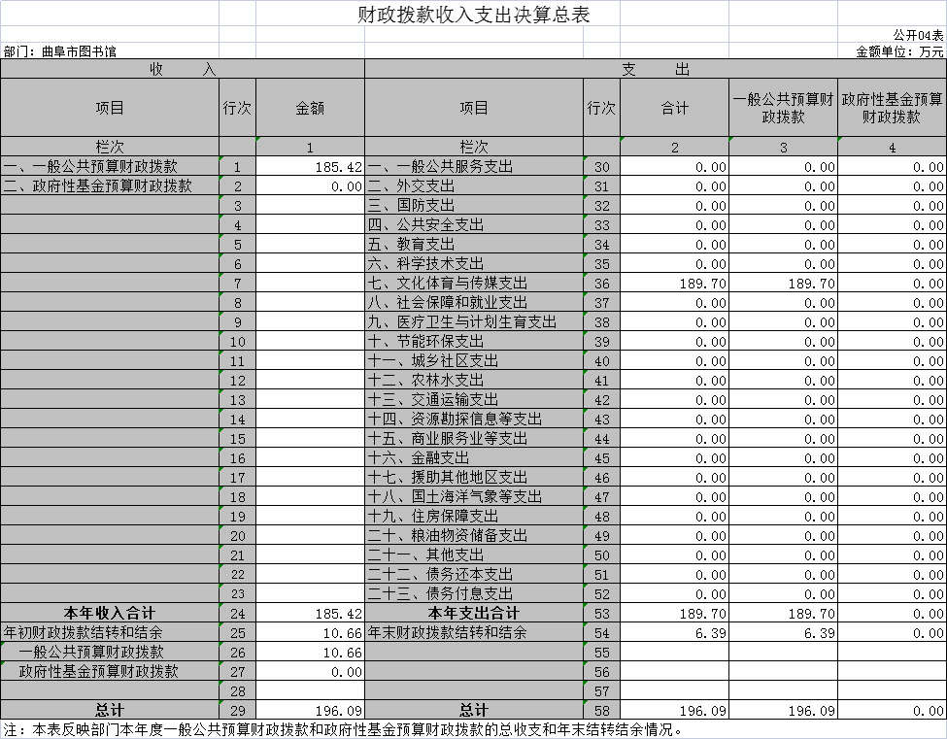
一般公共预算财政拨款支出决算表
 |  |  |  |  |  | 公开05表
部门：曲阜市图书馆 |  |  |  |  |  | 金额单位：万元
项目 |  |  |  | 本年支出
功能分类科目编码 |  |  | 科目名称 | 小计 | 基本支出 | 项目支出
栏次 |  |  |  | 1 | 2 | 3
合计 |  |  |  | 189.70 | 161.89 | 27.81
207 |  |  | 文化体育与传媒支出 | 189.70 | 161.89 | 27.81
20701 |  |  | 文化 | 189.70 | 161.89 | 27.81
2070104 |  |  | 图书馆 | 189.70 | 161.89 | 27.81
注：本表反映部门本年度一般公共预算财政拨款支出情况。

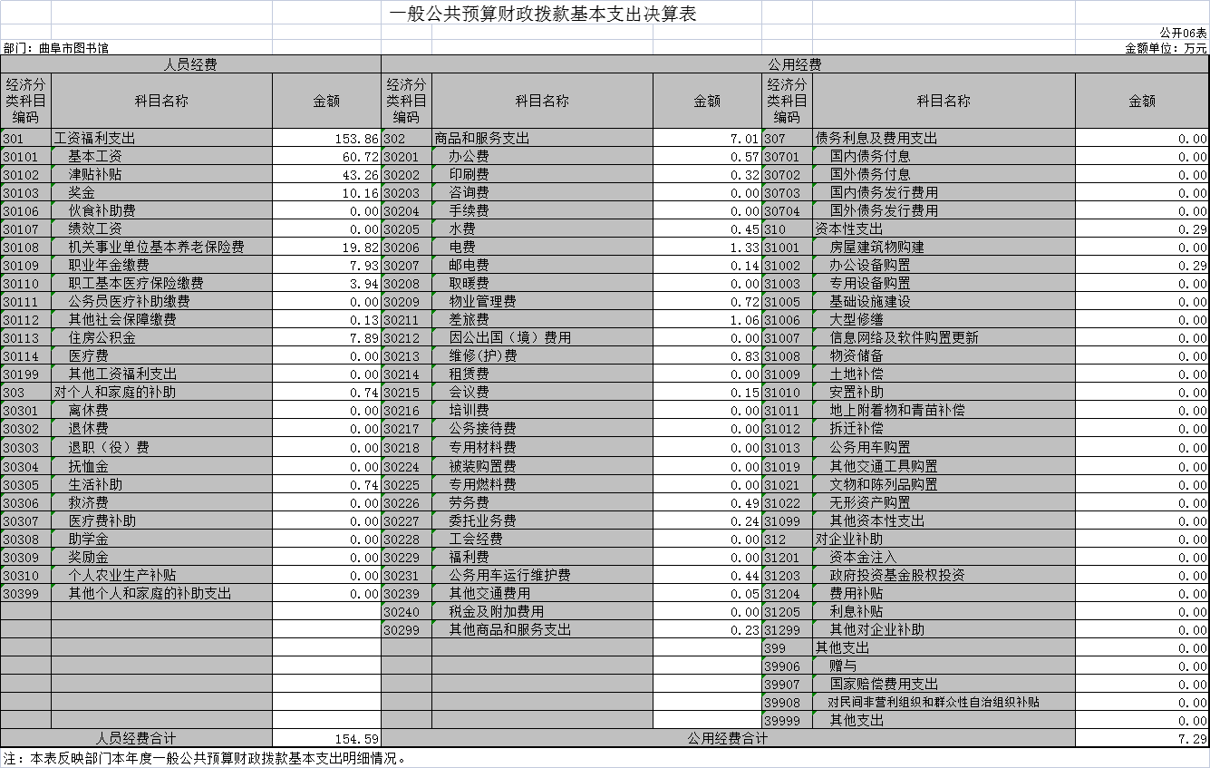
政府性基金预算财政拨款收入支出决算表
 |  |  |  |  |  |  |  |  | 公开07表
部门：曲阜市图书馆 |  |  |  |  |  |  |  |  | 金额单位：万元
项目 |  |  |  | 年初结转和结余 | 本年收入 | 本年支出 |  |  | 年末结转和结余
功能分类科目编码 |  |  | 科目名称 |  |  | 小计 | 基本支出 | 项目支出
栏次 |  |  |  | 1 | 2 | 3 | 4 | 5 | 6
合计
注：本表反映部门本年度政府性基金预算财政拨款收入、支出及结转和结余情况。

注：2018年度曲阜市图书馆没有使用政府性基金安排的支出，故本表无数据。

一般公共预算财政拨款“三公”经费支出决算表
 |  |  |  |  |  |  |  |  |  |  | 公开08表
部门：曲阜市图书馆 |  |  |  |  |  |  |  |  |  |  | 金额单位：万元
预算数 |  |  |  |  |  | 决算数
合计 | 因公出国（境）费 | 公务用车购置及运行费 |  |  | 公务接待费 | 合计 | 因公出国（境）费 | 公务用车购置及运行费 |  |  | 公务接待费
 |  | 小计 | 公务用车购置费 | 公务用车运行费 |  |  |  | 小计 | 公务用车购置费 | 公务用车运行费
1 | 2 | 3 | 4 | 5 | 6 | 7 | 8 | 9 | 10 | 11 | 12
3.90 | 0.00 | 2.40 | 0.00 | 2.40 | 1.50 | 0.44 | 0.00 | 0.44 | 0.00 | 0.44 | 0.00
注：本表反映部门本年度“三公”经费支出预决算情况。其中：预算数为“三公”经费年初预算数，决算数是包括当年一般公共预算财政拨款和以前年度结转资金安排的实际支出。

第三部分

2018年度部门决算情况说明
一、收入支出决算总体情况
2018年度收、支总计 375.12万元。与2017年相比，收、支总计各减少223.08万元，减少37.30 %。主要是评估定级结束，经费减少。

二、收入决算情况
本年收入合计185.42万元，其中：财政拨款收入185.42 万元，占100 %；上级补助收入0 万元，占 0 %；其他收入0 万元，占 0 %。

三、支出决算情况
本年支出合计189.70 万元，其中：基本支出 161.90万元，占 85.34 %；项目支出 27.80万元，占 14.66 %；对附属单位补助支出 0万元，占 0 %。

四、财政拨款收入支出决算总体情况
2018年度财政拨款收、支总计375.12万元。与2017年相比，财政拨款收、支总计各减少223.08万元，减少37.30%。主要是评估定级结束，经费减少。

五、一般公共预算财政拨款支出决算情况
（一）一般公共预算财政拨款支出决算总体情况
2018年度一般公共预算财政拨款支出189.70万元，占本年支出合计的 100 %。与2017年相比，一般公共预算财政拨款支出减少111.90万元，减少37.1%。主要是评估定级结束，经费减少。

（二）一般公共预算财政拨款支出决算结构情况
2018年度一般公共预算财政拨款支出 189.70万元，主要用于以下方面：一般公共服务（类）支出189.70 万元，占 100 %；国防（类）支出 0万元，占 0 %；公共安全（类）支出0万元，占 0%；教育（类）支出 0万元，占 0 %。

（三）一般公共预算财政拨款支出决算具体情况
2018年度一般公共预算财政拨款支出年初预算为183.5万元，支出决算为189.7万元，完成年初预算的 103.38%。决算数大于预算数的主要原因新人加入，人员增加。其中：
1、一般公共服务（类）财政事务（款）行政运行（项）。主要反映用于文化和体育项目支出。年初预算为183.5万元，支出决算为189.7万元，完成年初预算的103.38 %。决算数大于预算数主要原因是新人加入，人员增加。
2、社会保障和就业（类）行政事业单位离退休（款）归口管理的行政单位离退休（项）。年初预算为0万元，支出决算为0万元，完成年初预算的 0 %。
六、一般公共预算财政拨款基本支出决算情况
2018年度一般公共预算财政拨款基本支出决算 189.70万元，包括人员经费和公用经费，支出具体情况如下：
人员经费 154.59万元，主要包括：基本工资60.72万元、津贴补贴43.26万元、绩效工资10.16万元、养老保险19.82万元、职业年金7.93万元奖金、职工基本医疗保险3.94万元、其他社会保障0.13万元、住房公积金7.89万元、对个人和家庭的生活补助0.74万元。
公用经费 7.01万元，主要包括：办公费0.57万元、印刷费0.32万元、水费0.45万元、电费1.33万元、邮电费0.14万元、物业管理费0.72万元、差旅费1.06万元、维修费0.83万元、会议费0.15万元、劳务费0.49万元、委托业务费0.24万元、公共用车维护0.44万元、其他支出0.27万元咨询费。
七、政府性基金预算财政拨款收入支出决算情况
本部门没有政府性基金财政拨款收支。
八、一般公共预算财政拨款“三公”经费支出决算情况
（一）“三公”经费支出情况及增减变动原因
曲阜市图书馆2018年度一般公共预算财政拨款“三公”经费决算数为 0.44万元（含局机关及 0个所属预算单位），其中：因公出国（境）费 0万元，公务用车购置及运行维护费 0.44万元，公务接待费 0万元。
2018年“三公”经费决算比年初预算数减少3.46万元，主要原因是公车收回。其中：因公出国（境）费增加（减少/与2018年预算基本持平）0万元、公务用车购置及运行费减少1.96万元、公务接待费减少 1.5万元。因公出国（境）费减少的主要原因是无因公出国。公务用车购置及运行费减少的主要原因是公车收回。公务接待费减少的主要原因是无公务接待。
（二）“三公”经费支出相关情况说明
1、因公出国（境）费指单位工作人员公务出国（境）的国际旅费、国外城市间交通费、住宿费、伙食费、培训费、公杂费等支出。2018年使用财政拨款安排 0 等单位，因公出国(境)团组0个，累计0人次。
2、公务用车购置及运行维护费指单位公务用车购置费（含车辆购置税）及按规定保留的公务用车燃料费、维修费、过路过桥费、保险费等支出。其中：公务用车购置费 0万元。2018年 单位使用财政拨款购置公务用车0辆，主要是无购置公车。公务用车运行维护费 0.44万元。主要用于车辆保险及燃油费。2018年单位财政拨款开支运行维护费的公务用车保有量为0 辆。
3、公务接待费指单位按规定开支的各类公务接待（含外宾接待）支出。其中：国内接待费 0万元。主要无接待，共计接待 0批次，0人次，其中外事接待 0批次，0人次。国（境）外接待费 0 万元。主要无接待，共计接待 0批次，0人次。
九、重要事项说明
（一）机关运行经费支出情况说明
本部门所属预算单位全部为事业单位，无机关运行经费支出。
（二）政府采购支出情况说明
2018年度，政府采购金额 16.1万元，其中：政府采购货物金额 16.1万元、政府采购工程金额 0万元、政府采购服务金额 0 万元。授予中小企业合同金额 16.1万元，占政府采购总额的 100 %，其中：授予小微企业合同金额16.1 万元，占政府采购总额的100%。
（三）国有资产占用情况说明
截至2018年底，本部门共有车辆 1辆，其中，公务用车 1 辆、一般执法执勤用车 0辆、特种专业技术用车 0辆、其他用车 0辆；单位价值50万元以上通用设备 0台（套），单位价值100万元以上专用设备 0台（套）。
（四）预算绩效管理工作开展情况说明
1.预算绩效管理工作开展情况。
根据预算绩效管理要求，我局组织对2018年度0个项目开展绩效自评，共涉及资金0万元。
2、随2018年决算向省人大常委会报告的重点项目绩效评价结果。
本部门没有向省人大常委会报告的重点绩效评价项目。
3.以省直部门为主体开展的重点绩效评价结果。
本部门无重点绩效评价项目。

第四部分

名词解释

一、财政拨款收入：指单位本年度从同级财政部门取得的财政拨款。按现行管理制度，部门决算中反映的财政拨款包括一般公共预算财政拨款和政府性基金财政拨款。
二、上级补助收入：指事业单位从主管部门和上级单位取得的非财政补助收入。
三、事业收入：指事业单位开展专业业务活动及其辅助活动取得的收入。包括事业单位收到的财政专户实际核拨的教育收费等。。
四、经营收入：指事业单位在专业业务活动及其辅助活动之外开展非独立核算经营活动取得的收入。
五、附属单位上缴收入：指事业单位附属独立核算单位按照有关规定上缴的收入。
六、其他收入：指单位取得的除上述“财政拨款收入”、“上级补助收入”、“事业收入”、“经营收入”、“附属单位上缴收入”等以外的各项收入。
七、用事业基金弥补收支差额：指事业单位在用本年的“财政拨款收入”“事业收入”“经营收入”“其他收入”等不足以安排本年支出的情况下，使用以前年度积累的事业基金（事业单位当年收支相抵后按国家规定提取、用于弥补以后年度收支差额的基金）弥补本年度收支缺口的资金。
八、年初结转和结余：指以前年度尚未完成、结转到本年仍按原规定用途继续使用的资金，或项目已完成等产生的结余资金。
九、结余分配：指事业单位按照《事业单位会计制度》的规定从非财政补助结余中分配的事业基金和职工福利基金等。
十、年末结转和结余：指单位按照有关规定结转到下年继续使用的资金，或项目已完成等产生的结余资金。
十一、基本支出：指单位为保障其机构正常运转、完成日常工作任务而发生的各项支出。
十二、项目支出：指单位在基本支出之外为完成特定的工作任务或事业发展目标所发生的支出。
十三、经营支出：指事业单位在专业业务活动及其辅助活动之外开展非独立核算经营活动发生的支出。
十四、“三公”经费：纳入市级财政预决算管理的“三公”经费，是指市级部门用财政拨款安排的因公出国（境）费、公务用车购置及运行费和公务接待费。其中，因公出国（境）费反映单位公务出国（境）的国际旅费、国外城市间交通费、住宿费、伙食费、培训费、公杂费等支出；公务用车购置及运行费反映单位公务用车购置费（含车辆购置税）及按规定保留的公务用车燃料费、维修费、过路过桥费、保险费等支出；公务接待费反映单位按规定开支的各类公务接待（含外宾接待）支出。
十五、机关运行经费：为保障行政单位(含参照公务员法管理的事业单位)运行用于购买货物和服务的各项资金，包括办公费、印刷费、咨询费、手续费、水费、电费、邮电费、取暖费、物业管理费、差旅费、因公出国（境）费、维修（护）费、租赁费、会议费、培训费、公务接待费、专用材料费、劳务费、委托业务费、工会经费、福利费、公务用车运行维护费以及其他费用等。

